美国埃里克森硕士水平面授（EDP）课程招生简章

美国幼教顶级学府@你
美国幼教界最高学府——美国埃里克森儿童发展研究院，为中国幼教人精心打造国际化高端教育平台，提供一整套完整、科学的课程体系，帮助幼教人迅速成为更专业的教育者！

招生对象：早幼教行业的投资人、幼儿园、亲子园园长及园所骨干、学前教育专业的导师、儿童早期教育研究者。
美国幼教“哈佛”埃里克森
美国埃里克森儿童发展研究院 成立于1966年，被誉为美国幼教界最高学府，是全美唯一致力于0-8岁儿童发展的研究生院和学术机构，在美国及世界学前教育领域具有极高权威。
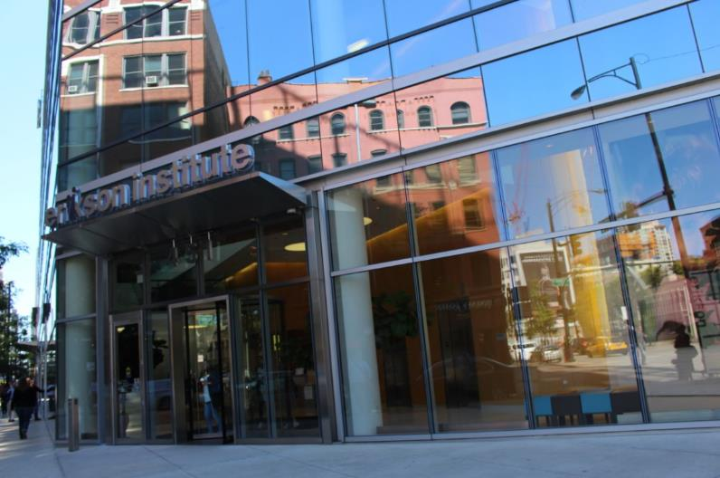

精品课程 来自美国的教育智慧
设计高质量的婴幼儿环境
- 如何创设环境，利用环境引导儿童，“无声”地传达园所教育理念
- 如何利用不同材料，进行启发式教学，自主生成儿童最喜爱的课程
- 如何在儿童游戏过程中，准确扮演不同的教师角色
- 成功的观察者、评估者需要具备哪些技能，以及如何操作

在故事的陪伴下成长
- 如何通过语调、表情、动作，把故事“装进”孩子的大脑里
- 设置故事问题，由浅入深地引导幼儿学会思考
- 经典故事到底有多少种方法，让孩子从听、看、说，发展到亲身演绎
- 如何利用故事生成最受幼儿欢迎的游戏
- 故事教学如何设计，才能刺激孩子的探索欲，激发奇思妙想

婴幼儿的学习与发展
- 如何通过听觉、视觉、感知觉的差异，刺激幼儿学习与发展
- 儿童肢体发展、语言交流发展、智力发展的最新国际研究成果
- 如何训练幼儿的感觉运动技能，为后期智力发育奠定坚实基础
- 教师如何设计游戏，通过增强社会互动性，优化儿童智力发展
- 在教育儿童中，最重要的部分在于观察，教师如何才能成为一个合格的观察者

园所文化建设及教师管理
- 国际视觉下如何创建特色园所文化与园所发展战略
- 如何通过制定具有园本特色课程打造国际园
- 突破管理者盲点，提升园所管理效益
- 立足园所文化，将不同幼儿园的管理和特色呈现给园长和管理者
- 从国外老牌经营园所的案例引发话题的探讨

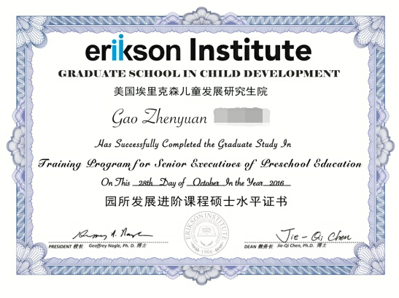
硕士水平证书样本

学习方式

授课形式：面授集训

授课地点：北京培训基地

授课周期：每期2周，连续两年共2期

限额招生：每期40人

课程设置：专业基础课+应用课

课程价值
- 前沿案例：国际前沿教育理论与实践，美国教学案例真实呈现
- 专业实用：指导家园共育，提升职业背景。能开特色班、能当培训师
- 多维度指导：零距离美国专家答疑解惑，多形式切换原版美式课堂
- 国际认证：硕士水平认证证书，认证于美国权威教育机构
- 权威专家护航：360度高端师资培训方案、园所增值创收系统指导。资深幼教专家为园所运营、招生提供咨询服务
- 高端交流平台：学员结业后即可加入美国埃里克森中国校友会，与美国埃里克森儿童发展研究专家随时沟通、交流

国际幼教一流讲师
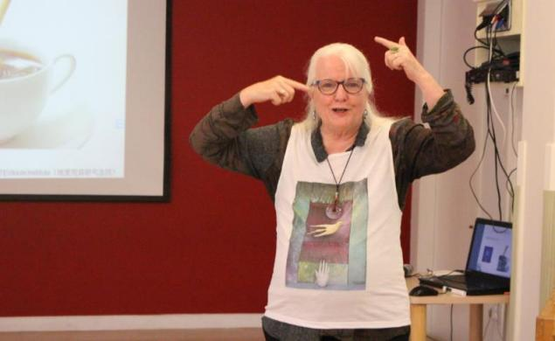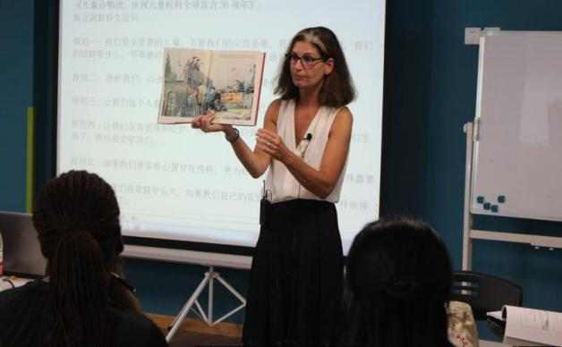
Mary Hynes-Berry博士 Liz Tertell
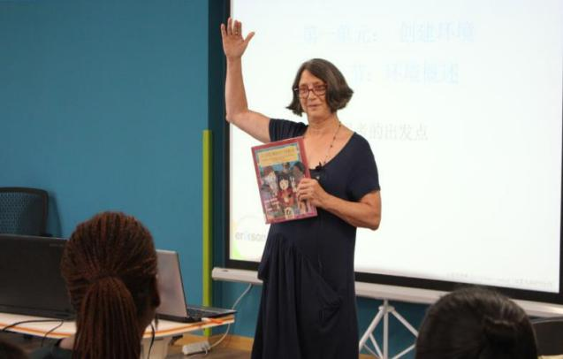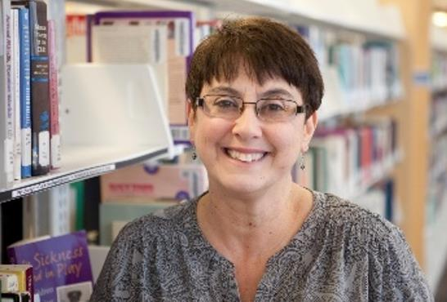
Marie Randazzo Jennifer Rosinia博士

外籍讲师 | 背景介绍
Liz Tertell | 35年从业经验，全美幼教协会教学指导书编写者之一；  担任芝加哥《芝加哥促进识字》项目的协调人，同时兼任埃里克森儿童发展研究生院的教师
Mary Hynes-Berry博士 | 终身致力于为职前及职后教师提供课堂阅读教学的指导；著有《别把故事落在书里》，为借助儿童文学促进有效学习提供的蓝图。
Jennifer Rosinia博士 | 注册职业治疗师，超过30年儿科经验，从神经生物学的角度，研究儿童智力发育、以及潜能开发
Barbara Bowman 教授 | 美国埃里克森（Erikson）儿童发展研究院三大创始人之一，曾为全美幼教协会前任主席
Marie Randazzo | 41年从业经验，从教美国多种多样的幼儿教育环境/场所；认同皮亚杰和杜威的教育思想

往期学员（部分）
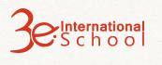
红黄蓝教育机构 3e国际幼儿园 凯斯国际幼儿园

中国儿童中心 联合国儿童基金会 山东女子学院

福建幼儿师范高等专科学校 东方之星

我们的教育，不仅仅要有“尊重”的大的教育观，更要将尊重时时刻刻的体现在教育行为之中——蹲下来说话，会和幼儿商量，真正把幼儿当成和成人一样的独立的社会人，才是真正意义上的尊重。
蔺玉华 红黄蓝教育机构副总裁

通过丰富的案例，生动详细的讲解了如何创设环境、如何灵活的运用材料、教师在教育中的角色、观察的意义及如何做、教师应该如何根据儿童的发展来设计和调整课程等内容，让我们在了解知识原理的同时，在教学案例和体验活动中深刻的理解每个原理在幼儿园中实施的具体方法和技巧。
王瑛 中国儿童中心学前教育部

课程的内容总让我有种冲动，希望将所学尽快应用到教学中，这些宝贵的理念都源于丰富的教学实践和研究，具有指导意义。我们不需要唯一的答案，而是希望掌握先进的教育理念和方法，吸收并转化成适合中国儿童的教育方式。
徐红 北京3e国际幼儿园园长

报名方式
咨询热线：13121135903杜老师
培训经费：39800元 （含2年的教学、教材资料费，食宿交通费用自理)

精彩瞬间
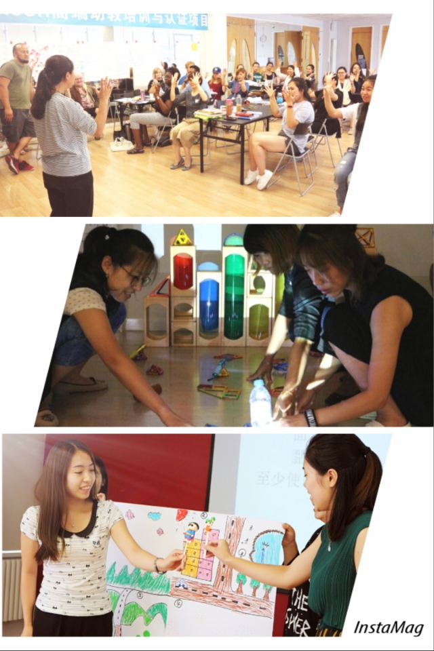
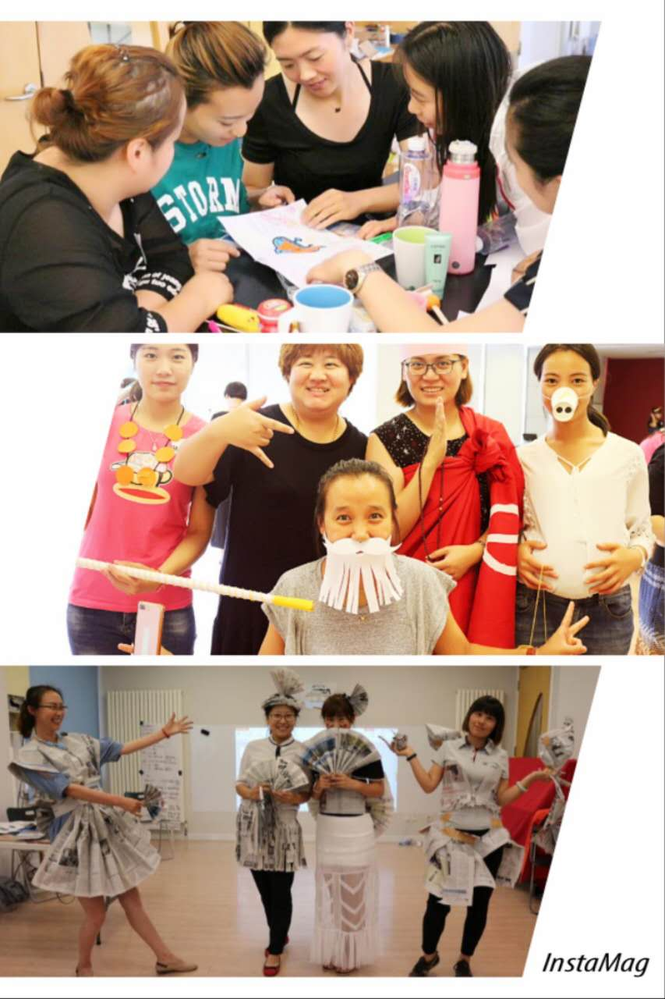

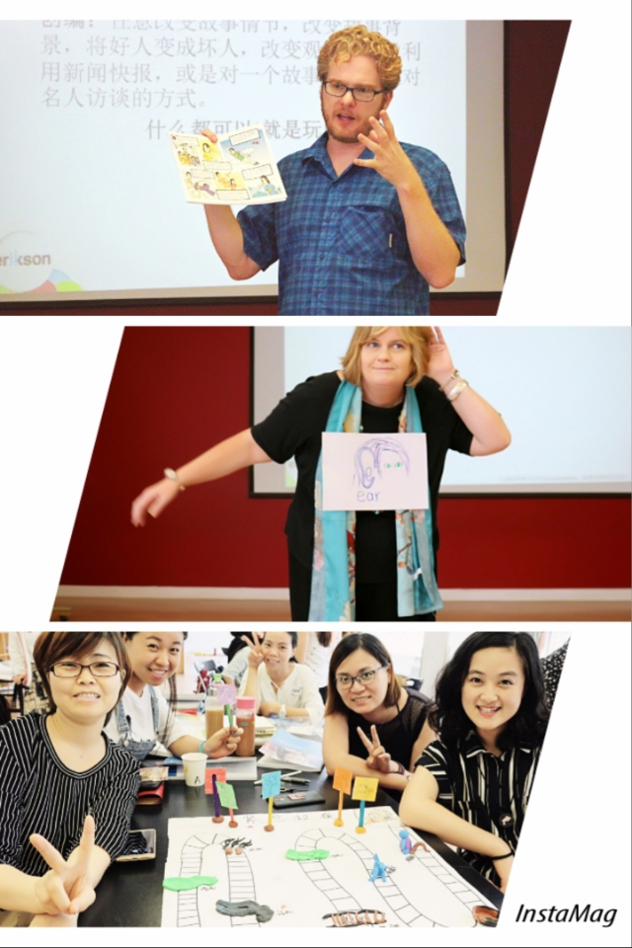



美国埃里克森硕士水平面授（EDP）课程报名表

个 人 信 息 | 姓 名 |  | 性 别 |  |  |  | 身份证号
个 人 信 息 | 民 族 |  | 籍 贯 |  |  |  | 出生年月
个 人 信 息 | 专 业 |  | 最高学历 |  |  |  | 工作单位
个 人 信 息 | 职 务 |  | 职 称 |  |  |  | 移动电话
个 人 信 息 | 联系电话 |  |  |  |  |  | 传 真
个 人 信 息 | 通讯地址 |  |  |  |  |  | 邮政编码
个 人 信 息 | 电子邮箱
工 作 单 位 情 况 | 单位名称
工 作 单 位 情 况 | 联系电话 |  | 职工人数 |  |  | 传 真
工 作 单 位 情 况 | 单位网址 |  |  |  |  | 电子邮箱
工 作 单 位 情 况 | 通讯地址 |  |  |  |  | 邮政编码

